Редькина Олеся Станиславовна, студентка КОГПОАУ «Вятский колледж культуры»

Руководитель - Копосова Татьяна Анатольевна, преподаватель КОГПОАУ «Вятский колледж культуры»

**«Струны Вятской души»**

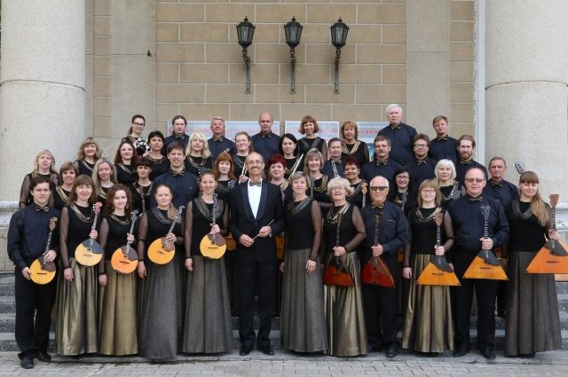

Вятский оркестр русских народных инструментов им. Ф. И. Шаляпина входит в число лучших коллективов России.  
Музыкальная история оркестра берет свое начало в 1982 году. Его первым дирижером и художественным руководителем является заслуженный работник культуры России Сергей Фёдорович Голушков. При поддержке городских властей, музыкантов и любителей музыки ему удалось сплотить вокруг себя профессионалов-энтузиастов и создать городской оркестр русских народных инструментов. В те времена участники оркестра выступали безвозмездно. В 1999 году оркестр получает статус муниципального, а с 1 сентября 2008 года становится коллективом Кировской областной филармонии. Знаменательным моментом в истории оркестра стал 2002 год. По ходатайству Кировского отделения Всероссийского Шаляпинского общества за высокий уровень профессионализма и пропаганду творчества великого певца оркестру присвоено имя Ф. И. Шаляпина. Огромную роль в повышении исполнительского уровня коллектива, расширении его репертуара сыграл приход в оркестр в 2000 году Александра Николаевича Чубарова – ныне главного дирижера Вятского оркестра русских народных инструментов им. Ф.И. Шаляпина, теперь заслуженного артиста России. С момента создания и по сей день Вятский оркестр русских народных инструментов им. Ф.И. Шаляпина много и успешно гастролирует в городах России и районах Кировской области, принимая активное участие в реализации проекта «Передвижная филармония». Яркие концертные программы оркестра традиционно покоряют всех высоким исполнительским мастерством, красотой и тембровым богатством звучания, вдохновенной и прекрасной музыкой, которая наполняет сердца слушателей.  
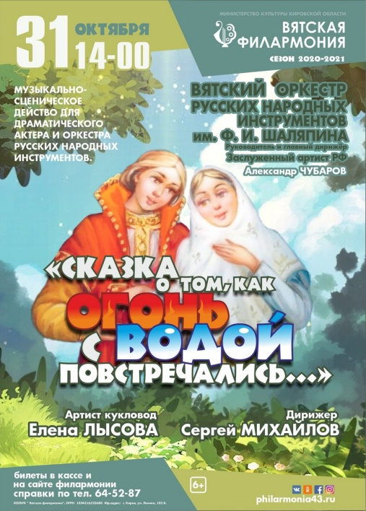 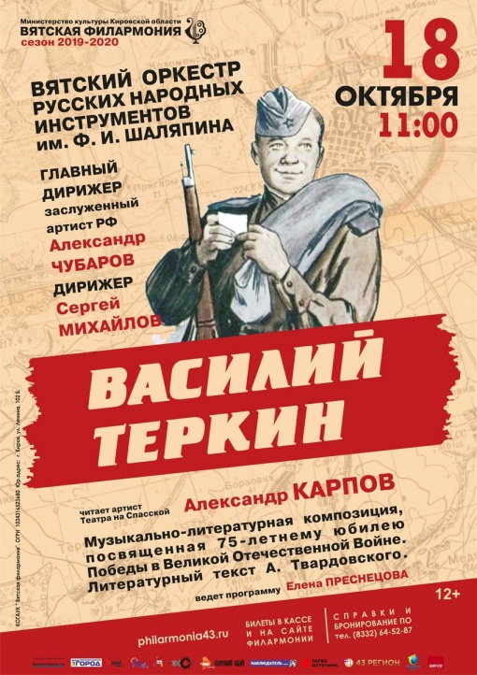  
  
Вятский оркестр русских народных инструментов им. Ф.И. Шаляпина – это творческий коллектив из 40 профессиональных музыкантов, каждый из которых солист.  
Большую популярность у вятской публики снискали солисты оркестра: Дипломант Всероссийского конкурса Николай Кононов (баян),  
 Михаил Шустов (балалайка), Екатерина Михайлова (домра), Сергей Михайлов (альтовая домра), Оксана Касимова (домра), Алексей Абашев (баян). В сольном исполнении Екатерины Михайловой звучали такие произведения, как: А. Цыганков «Перевоз Дуня держала», Н. Паганини «Венецианский карнавал», А. Цыганков «Интродукция и Чардаш».  
В сольном исполнении Николая Кононова звучат такие произведения, как: Шендерев «Волжские картинки», Кузнецов «Семёновна», Гридин «Утушкая луговая», Карело – Финская полька».  
Эти произведения звучат практически на каждом концерте оркестра, что позволяет слушателям ещё раз насладиться звучанием русских народных инструментов. Все солисты оркестра обладают виртуозной техникой, красочными и выразительными средствами при исполнении произведений.

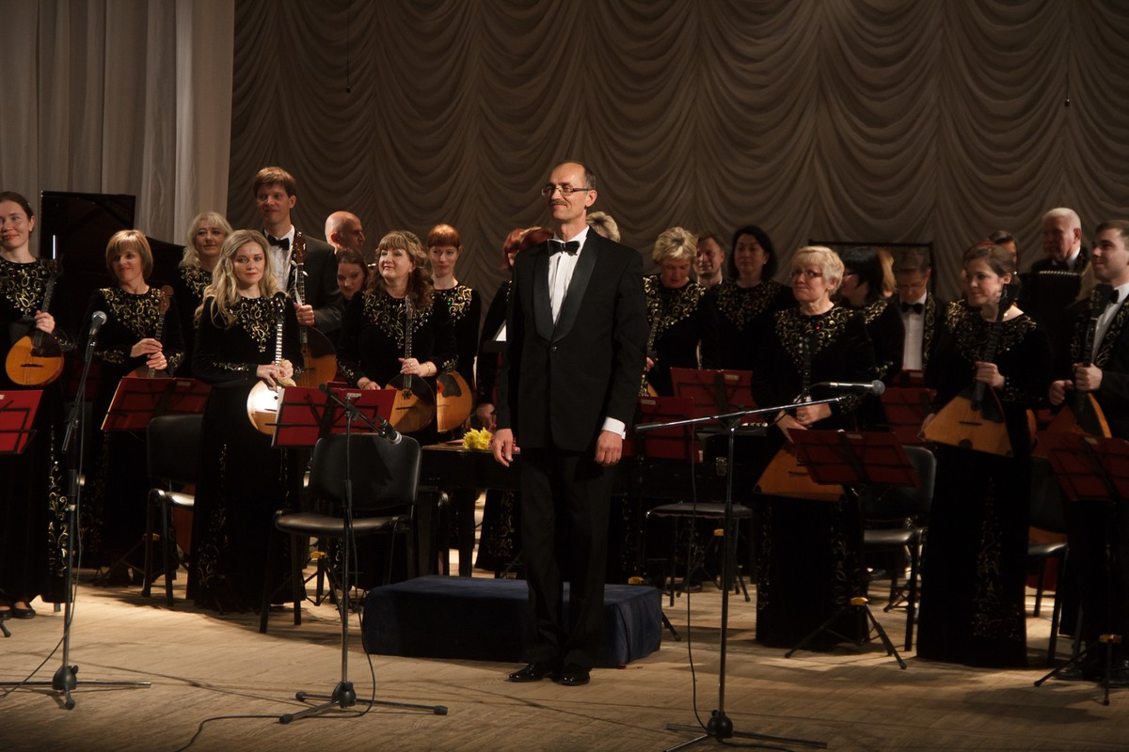  
Оркестр живёт очень насыщенной жизнью, которая включает в себя не только концерты на сцене филармонии, но и многочисленные выступления на самых разных концертных площадках города и области.   
Сегодня Вятский оркестр русских народных инструментов им. Ф.И. Шаляпина – это современный развивающийся коллектив, накопивший огромный концертный репертуар: музыку народов мира, произведения русской и зарубежной классики, романсы и популярные мелодии. Сегодня в творческой копилке коллектива множество произведений современных авторов России, в том числе и родной Вятки.  
 Исполняются произведения вятских композиторов Андрея и Галины Карпиковых ( «Мимо высока теремочка», « Как за мной, молодой»), Станислава Хусаинова, Ильи Городничева, с которыми оркестр сотрудничает все годы существования. Думаю, что и оркестр «подпитывается» от этих композиторов, и для них исполнение произведений таким коллективом — это очень ценно и важно.  
 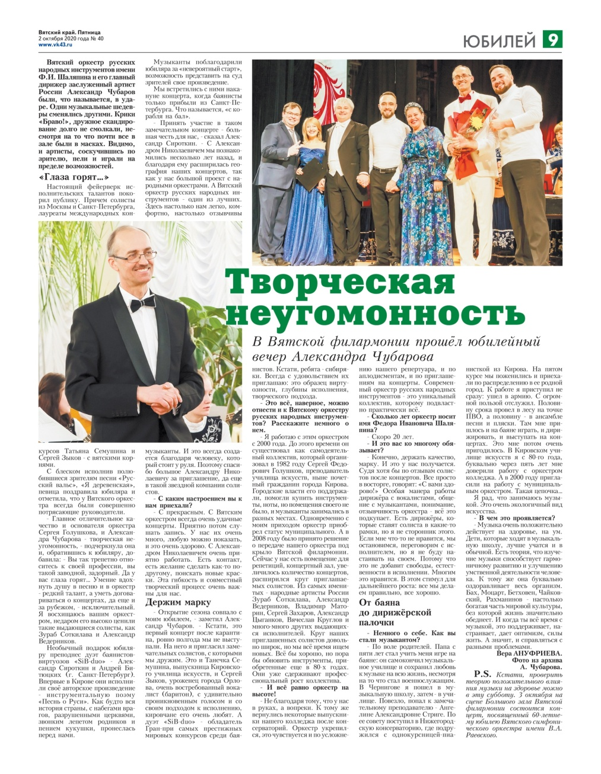  
  
Основное направление в работе оркестра – это концертная деятельность.

Весь сезон у них уже сформирован. Каждый месяц оркестру предстоит концерт. Среди солистов, которые приедут, хочется выделить замечательную Татьяну Семушину, нашу землячку, которая сейчас проживает в Москве, но не теряет связь с коллективом. Ещё один артист из столицы — великолепный гармонист Павел Уханов. Приедут: выдающаяся исполнительница романсов, заслуженная артистка России Нина Шацкая ( участница популярного проекта «Голос»), всемирно известный музыкант, солист Большого театра Максим Пастер, прекрасный бас Денис Седов. Завершится сезон в мае концертом с нашим земляком, которого очень любят кировские зрители - Сергеем Зыковым (Санкт – Петербург).  
Конечно, у оркестра есть разнообразные программы для детей. Там и серьезная музыка, и веселая, и даже сказки «Конек-Горбунок» и «Сказка о царе Салтане» — это очень интересный совместный проект с артистами Театра на Спасской. Особое место в концертной жизни оркестра занимает музыкально-просветительская деятельность для детей и юношества, творческое сотрудничество с молодыми одаренными музыкантами в рамках долговременного проекта «Молодые – родному краю».   
Вятский оркестр русских народных инструментов им. Ф.И. Шаляпина носит имя великого русского артиста – певца. О нём так много рассказано и написано. Ежегодно, отмечая его день рождение концертом, оркестр исполняет его песни с замечательными солистами, такими как, Алексей Тихомиров ( бас, солист Московского музыкального театра «Геликон – Опера». Верные исполнительским традициям, оркестр в своём репертуаре всегда использует произведения, некогда исполняемые великим Шаляпиным. Например, такие русские народные песни, как «Прощай, радость», «Песня Варлаама из оперы «Борис Годунов», «Вечерний звон», «Эй, ухнем», «Вдоль по Питерской», «Вятка-река», поэма-сказка «Алёнушка» и «Богатырская увертюра» по мотивам картин В. Васнецова, «Благослови, душа моя, Господа», «Двенадцать разбойников», песня Вражеского гостя из оперы «Садко», Цыганские мотивы, «Льётся песня», романс «Санта Лючия» из оперы «Любовный напиток», «Рассвет», «Славься».  
Пропагандируя русское национальное наследие образцы отечественной зарубежной и современной классики, оркестр в своих выступлениях демонстрирует слушателям всю красоту и великолепие, уникальность русских народных инструментов.  
С Вятским оркестром сотрудничают выдающиеся артисты, звёзды мировой оперной сцены, молодые солисты ведущих оперных театров России, мастера инструментального музыкального исполнительства и молодые музыканты.  
Большая творческая дружба связывает коллектив оркестра со многими известными российскими исполнителями: Народным артистом России В. Овсянниковым и Народной артисткой России Т. Воробьевой, Заслуженными артистками России А. Коротаевой, О. Сосновской, Г. Савиной. Заслуженными артистами России А. Цилинко, В. Пьяновым, А. Моисеенко, Г. Калмыковым и многими другими.

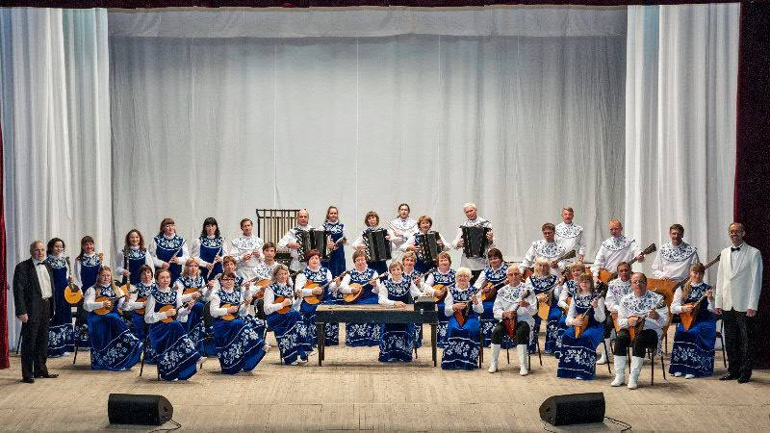Этот коллектив – не только гордость нашего города, это гордость Вятского края.

Список литературы:

1. Вятский оркестр русских народных инструментов им. Ф. И. Шаляпина.  
[Электронный ресурс] – Режим доступа <http://profnationart.ru/kirovshalyapinorchestra>   
  
2. Музыка — душа русского народа. Знаменитый оркестр отмечает юбилей.  
[Электронный ресурс] – Режим доступа  
<https://kirov.aif.ru/culture/muzyka_dusha_russkogo_naroda_znamenityy_orkestr_otmechaet_yubiley>

3. [Блок В.М.](https://ru.m.wikipedia.org/wiki/%D0%91%D0%BB%D0%BE%D0%BA,_%D0%92%D0%BB%D0%B0%D0%B4%D0%B8%D0%BC%D0%B8%D1%80_%D0%9C%D0%B8%D1%85%D0%B0%D0%B9%D0%BB%D0%BE%D0%B2%D0%B8%D1%87) Оркестр русских народных инструментов. — М.: Музыка, 1986. — 80 с.

# 